Викторина «Что мы знаем о сказках?»
включает в себя следующие вопросы и задания:
- Назови, какие ты знаешь русские народные сказки. (если ребенок затрудняется, показываю книги)
- Назови, каких ты знаешь писателей – сказочников (с показом портретов писателей)
- Угадай сказочного героя по картинке.
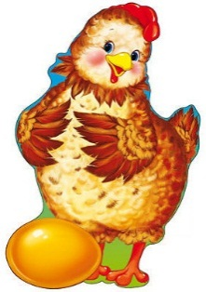
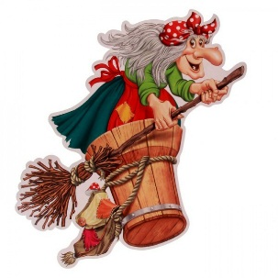
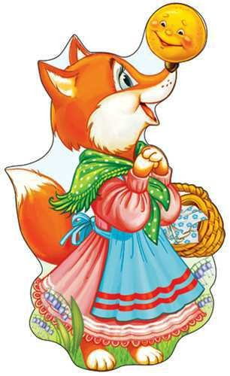
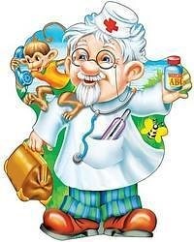
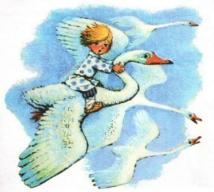

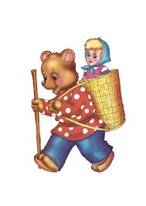
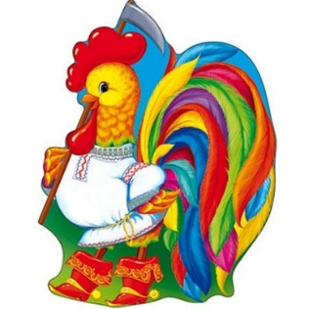
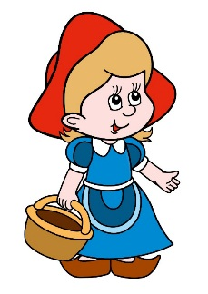
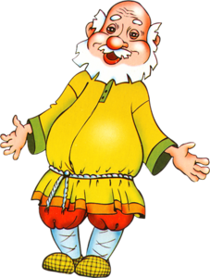
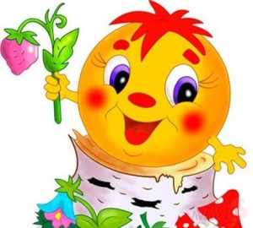

- Расскажи сказку «Маша и медведь» (по серии картинок)
- «Сложи картинку и узнай сказку» (разрезные картинки, пазлы)
- «Узнай сказку по иллюстрации»
- «Исправь ошибку» (картинки к сказке «Колобок» разложены не по порядку, ребенок должен разложить картинки в нужном порядке)
- Какие ты знаешь сказки К.И. Чуковского? (если ребенок затрудняется, показываю книги)
9) «Узнай сказку по загадке»
*Дом растаял ледяной,
Попросилась в лубяной,
Приютил её зайчишка
И сам остался ,без домишка.
Зайцу петушок помог,
Лису выгнал за порог. (Заюшкина избушка)
*Появилась девочка в чашечке цветка,
И была та девочка чуть больше ноготка. (Дюймовочка)
*Лечит маленьких детей,
Лечит птичек и зверей,
Сквозь очки свои глядит
Добрый доктор ... (Айболит).
*Он от дедушки ушёл,
Он от бабушки ушёл.
Круглый сам, румяный бок,
А зовётся … (Колобок)
*Только за козой закрылась дверь,
Тут как тут уже голодный зверь…
Это … (Семеро козлят)
*Он не низок, не высок,
И не заперт на замок,
Весь из брёвен, из досок
Стоит в поле … (Теремок)
*Где и когда приключилось такое?!
Мышка разбила яйцо золотое.
Дед горевал. И печалилась баба…
Только кудахтала … (Курочка Ряба)
*Тянут дедка, бабка, внучка,
Тянет маленькая Жучка,
Кошка с мышкой тянут крепко…
Догадался? Это … (Репка)
Носик круглый, пятачком,
Хвостик маленький крючком.
Вместо туфелек — копытца
Трое их и до чего же
Братья дружные похожи.
Отгадайте без подсказки
Кто герои этой сказки? (Три поросенка)
*Возле леса, на опушке,
Трое их живет в избушке.
Там три стула и три кружки,
Три кроватки, три подушки.
Угадайте без подсказки,
Кто герои этой сказки? (Три медведя)

